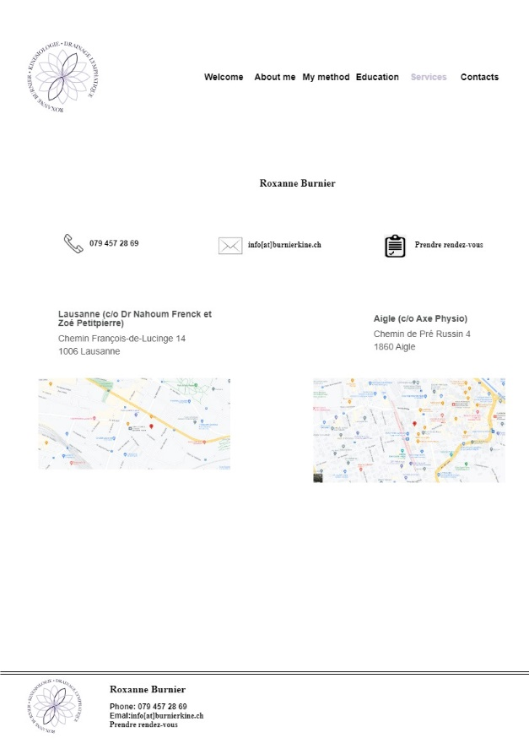

**Contact :**

079 457 28 69

[contact@roxannekine.ch](mailto:contact@roxannekine.ch)

**Agenda en ligne OneDoc :** <https://www.onedoc.ch/fr/kinesiologue/aigle/pb6gf/roxanne-burnier>

**Lieux de consultation :**

Lausanne :

Chemin de Lucinge 14 (c/o cabinet de psychothérapie Zoé Petitpierre), les lundis, mercredis et jeudis

Aigle :

Chemin de Pré-Russin 4 (c/o Axe Physio), les mardis et vendredis